
Министерство образования и науки
Нижегородской области


Институт экономики и управления
Центр поддержки устойчивого развития сельских территорий
Кафедра «Бухгалтерский учет, анализ и аудит»

ПРОГРАММА
IV Региональной научно-практической конференции
«Формирование финансовой культуры жителей сельских территорий: проблемы, тенденции и перспективы»
24 апреля 2025 г. – работа секций

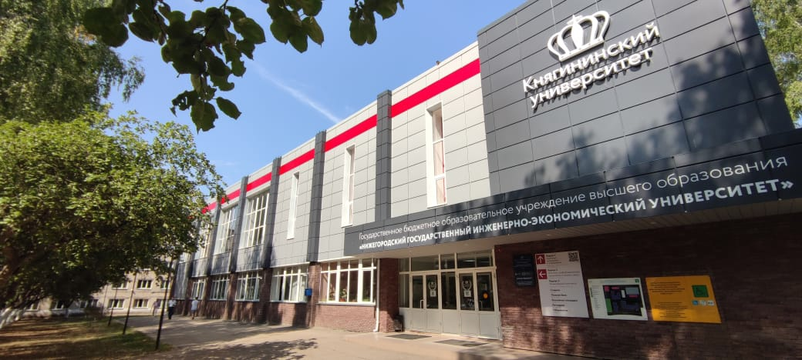

г. Княгинино
2025 г.
ПОРЯДОК РАБОТЫ КОНФЕРЕНЦИИ
24 апреля 2025 г.
Место проведения: ГБОУ ВО «Нижегородский государственный инженерно-экономический университет», Нижегородская область, г. Княгинино,
ул. Октябрьская, д.22 а.

Конференция проходит по Московскому времени с 9:40-15:00

8³⁰– 9³⁰ Регистрация участников
ссылка на видеоконференцию:
https://my.mts-link.ru/j/75029643/704018153/stream-new/876836910

Место проведения: корпус 1, актовый зал

Модератор: Акифьева Лариса Владимировна, к.э.н., доцент, заведующая кафедрой «Бухгалтерский учет, анализ и аудит»

09 ⁴⁰– 10 ⁰⁰ Торжественное открытие конференции
Приветственное слово:
Шамин Анатолий Евгеньевич, д. э. н., профессор, ректор ГБОУ ВО «Нижегородский государственный инженерно-экономический университет», г. Княгинино, Нижегородская область, Россия.
Ганин Дмитрий Владимирович, к. э. н., доцент проректор по научной работе и инновационной деятельности ГБОУ ВО «Нижегородский государственный инженерно-экономический университет», г. Княгинино, Нижегородская область, Россия.

Серова Юлия Геннадьевна, к.ю.н., заместитель начальника Волго-Вятского главного управления Центрального банка Российской Федерации
Никифорова Наталья Александровна, первый заместитель министра Министерства финансов Нижегородской области

Фролова Ольга Алексеевна, д.э.н., профессор, директор Института экономики и управления ГБОУ ВО НГИЭУ
10 ⁰⁰– 11 ¹⁰ Выступления

10¹⁵ – 10²⁵ Кейс 1. Акифьева Лариса Владимировна, к.э.н., доцент, заведующий кафедрой «Бухгалтерский учет, анализ и аудит» ГБОУ ВО НГИЭУ – «Финансовая грамотность в институте экономики и управления ГБОУ ВО НГИЭУ: реалии и перспективы»;

10²⁵ – 10³⁵ Кейс 2. Кутаева Татьяна Николаевна, к.э.н., доцент кафедры «Бухгалтерский учет, анализ и аудит» ГБОУ ВО НГИЭУ - «Развитие цифровых технологий на финансовом рынке»;

10³⁵– 10⁴⁵ Кейс 3. Механцев Максим Владимирович, управляющий дополнительным офисом АО «Россельхозбанк» г. Лысково - «Мир банковских карт»;
10⁴⁵– 10⁵⁵ Кейс 4. Перцева Маргарита Сергеевна, старший преподаватель кафедры «Бухгалтерский учет, анализ и аудит» ГБОУ ВО НГИЭУ - «Экономия и устойчивое потребление: как сократить расходы без ущерба для качества жизни»;
10⁵⁵– 11⁰⁵ Кейс 5. Козменкова Алина Александровна, студентка группы 22 ЭО института Экономики и управления ГБОУ ВО НГИЭУ – Проект «Развитие движения волонтерства финансового просвещения в ГБОУ ВО НГИЭУ». Авторы проекта: старший преподаватель кафедры «Организация и менеджмент» Федотова Ольга Ивановна, преподаватель кафедры «Экономика и автоматизация бизнес-процессов» Гурусова Ирина Андреевна, Козменкова Алина Александровна студентка группы 22 ЭО, Прилуцкая Анастасия Николаевна студентка группы 22 МО, Семьян Юлия Юрьевна студентка группы 22БИО; руководитель проекта: старший преподаватель кафедры «Бухгалтерский учет, анализ и аудит» Перцева Маргарита Сергеевна.
Подведение итогов конкурса Эссе «Почему современному человеку необходимо обладать финансовой культурой?

11¹⁰– 11⁵⁰ Технический перерыв. Переход на секции (подключение на секции)

11⁵⁰– 13⁰⁰ Работа секций, экскурсия в МУЗЕЙ ДЕНЕГ, мастер-класс

ЭКСКУРСИИ В МУЗЕЙ ДЕНЕГ
Место проведения: 1 корпус, 144 ауд.
Время: 08.00-15.00

МАСТЕР-КЛАСС «ФИНАНСОВАЯ И ЦИФРОВАЯ БЕЗОПАСНОСТЬ» ДЛЯ МОЛОДОГО ПОКОЛЕНИЯ (СТУДЕНТЫ)
Место проведения: 1 корпус, 120 ауд.
Модератор: ПАО «Сбербанк»
Время: 12.05 – 12.50.
Продолжительность: 40-45 минут
Содержание: безопасное использование финансовых сервисов и услуг, угрозы цифрового мира, фишинговые атаки, мошенничество в социальных сетях и мессенджерах, противодействие вовлечению молодежи в преступные схемы.

МАСТЕР-КЛАСС «ФИНАНСОВАЯ И ЦИФРОВАЯ БЕЗОПАСНОСТЬ» ДЛЯ ЭКОНОМИЧЕСКИ АКТИВНОГО НАСЕЛЕНИЯ (СОТРУДНИКИ ВУЗ)
Место проведения: 1 корпус, 121 ауд.
Модератор: ПАО «Сбербанк»
Время: 12.05 – 12.50.
Содержание: безопасное использование финансовых сервисов и услуг, безопасные онлайн-покупки, телефонное мошенничество (социальная инженерия), основные схемы мошенников и рекомендации как не попасться на уловки мошенников.

КРУГЛЫЙ СТОЛ ДЛЯ ГРАЖДАН ПОЖИЛОГО (ПЕНСИОННОГО) ВОЗРАСТА
«ФИНАНСОВОЕ МОШЕННИЧЕСТВО»
Место проведения: 1 корпус, 121 ауд.
Модераторы:
Зубренкова Ольга Анатольевна, к.э.н., доцент кафедры «Бухгалтерский учет, анализ и аудит».
Время: 14.00 – 15.00.

МАСТЕР-КЛАСС «ФОРМИРОВАНИЕ ОСНОВ ФИНАНСОВОЙ ГРАМОТНОСТИ У ДЕТЕЙ ДОШКОЛЬНОГО ВОЗРАСТА»
ЭКСКУРСИЯ В МУЗЕЙ ДЕНЕГ
Место проведения: 1 корпус, 144 ауд.
Модератор: Перцева Маргарита Сергеевна, старший преподаватель кафедры «Бухгалтерский учет, анализ и аудит».
Время: 20.03.2024 г., 11.00 – 11.30.

Cекция №1
«Развитие финансовой культуры жителей сельских территорий»

Место проведения: 1 корпус, 146 ауд.
Модераторы: Сидорова Наталья петровна, к.э.н., доцент кафедры «Бухгалтерский учет, анализ и аудит»
Кулькова Надежда Серафимовна

Авторы | Статья | Аффилиация  авторов

Cекция №2
«Методические подходы к преподаванию финансовой грамотности»

Место проведения: 1 корпус, 143 ауд.
Модераторы: Кутаева Татьяна Николаевна, к.э.н., доцент кафедры «Бухгалтерский учет, анализ и аудит»

Авторы | Статья | Аффилиация  авторов

Cекция № 3
«Конкурс Эссе «Почему современному человеку необходимо обладать финансовой культурой?»

Результаты конкурса Эссе оглашаются на пленарном заседании конференции

Модераторы: Кутаева Татьяна Николаевна, к.э.н., доцент кафедры «Бухгалтерский учет, анализ и аудит»;
Перцева Маргарита Сергеевна, старший преподаватель кафедры «Бухгалтерский учет, анализ и аудит».

Авторы | Эссе | Аффилиация авторов

Электронные дипломы и сертификаты участников конференции
будут размещены по общей ссылке
https://disk.yandex.ru/d/szuBi0g562gtXQ

12 ⁴⁵ – 13 ⁰⁰ Подведение итогов
Место проведения: 1 корпус, по секциям

КОНТАКТЫ
Акифьева Лариса Владимировна
Контактный телефон: 89103883991
e-mail: Buhkonferen@mail.ru

